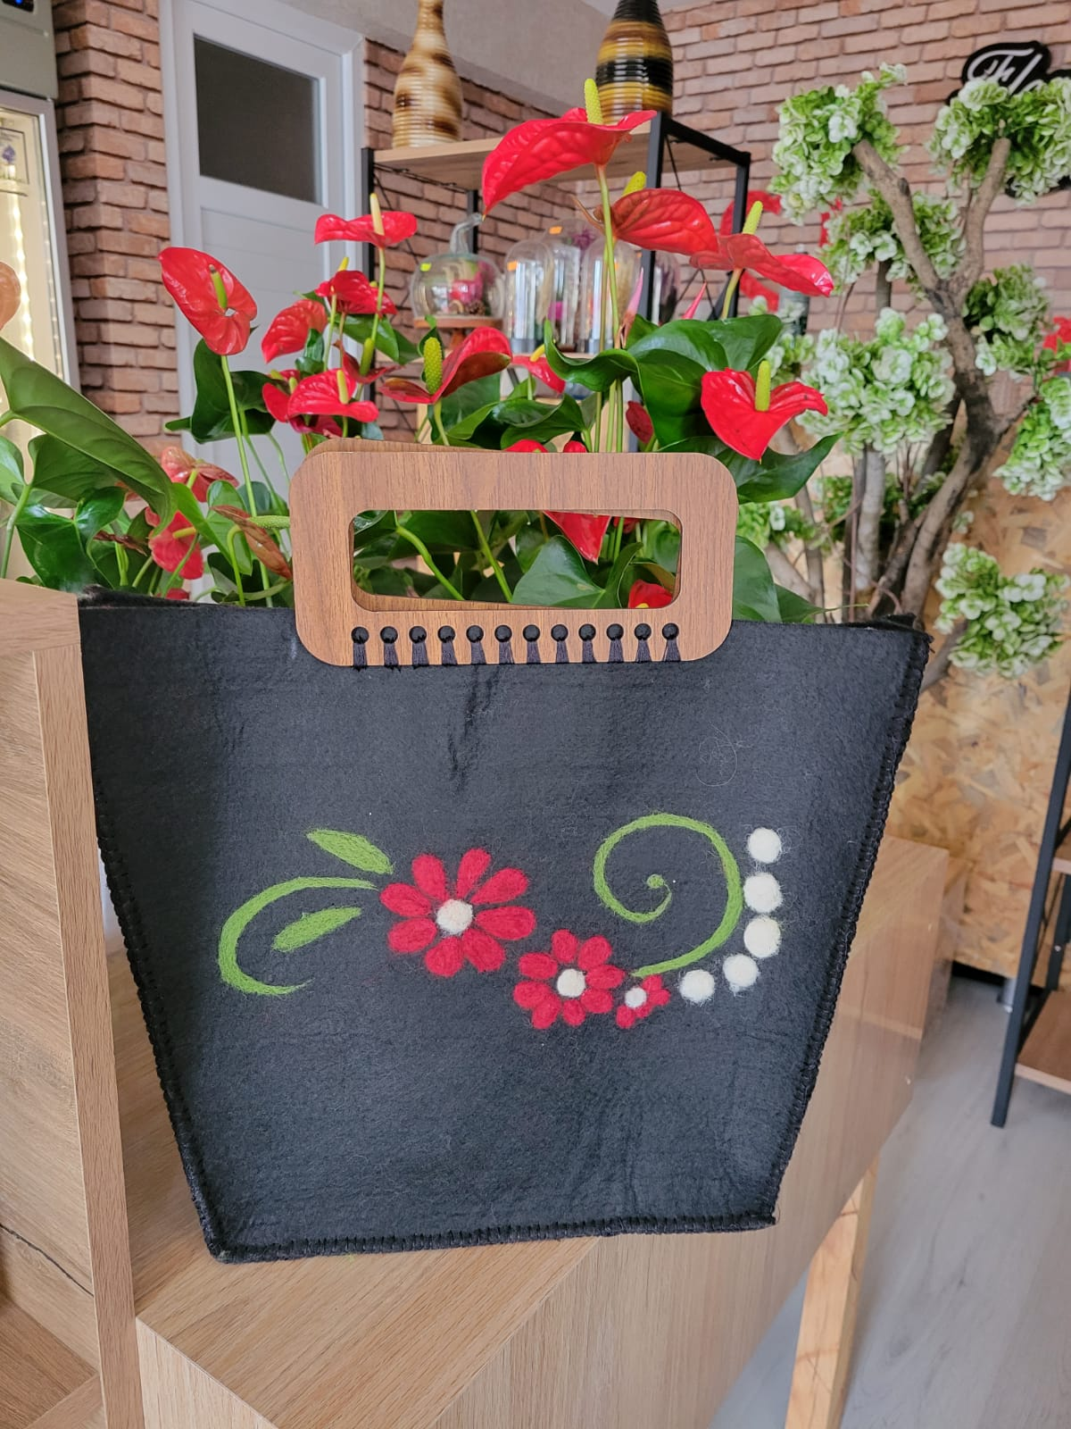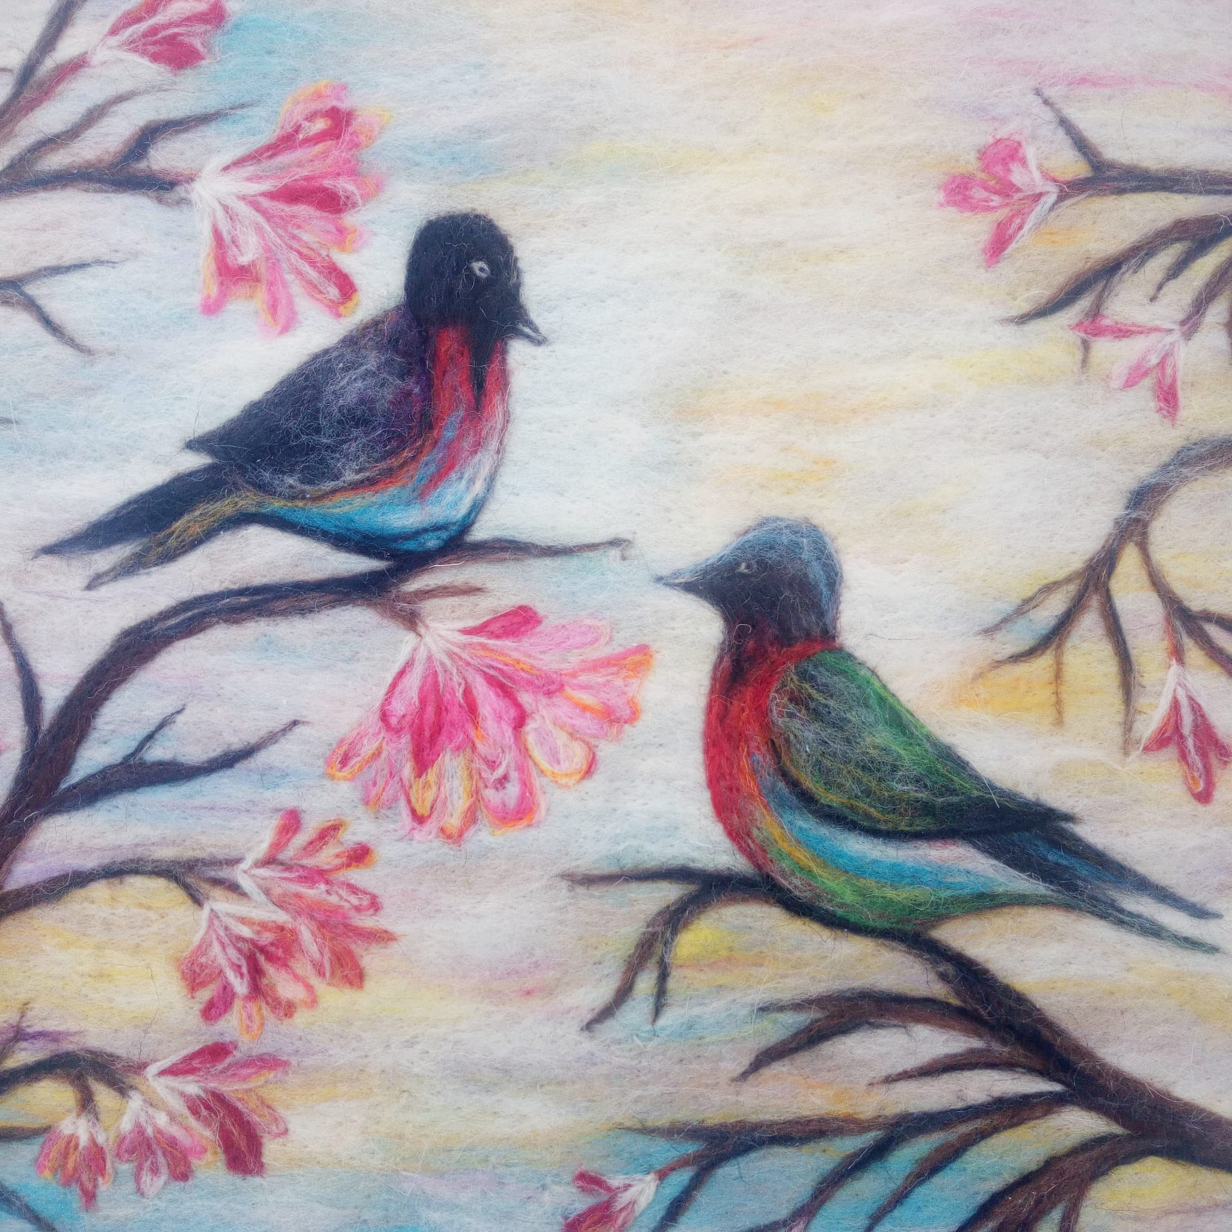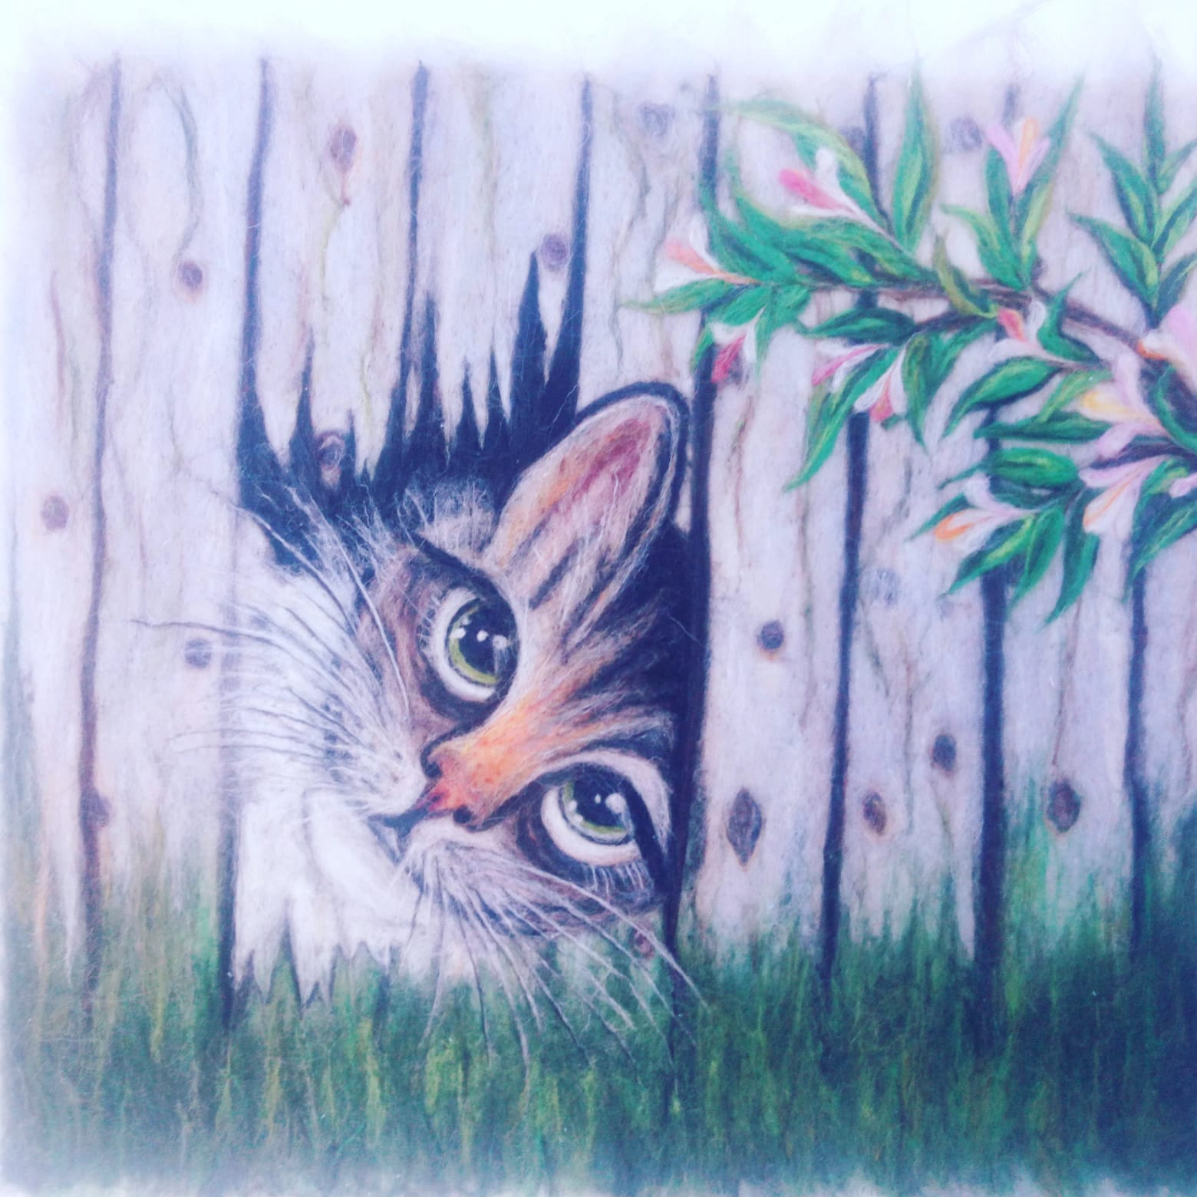

Bugün dünya tekstilinde keçenin özel bir yeri vardır. Keçeden yapılan yastık, oyuncak, kilim, sehpa örtüleri, bardak altlıkları, iğnedenlikler, nazarlıklar, kapı süsleri, çiçekler, panolar gibi eşya ve aksesuarlar çok popülerdir. Bundan başka Avrupalı ve Amerikalı tekstil sanatçıları çeşitli tekniklerle biçimlendirdikleri keçeden sanatsal objeler yaratmaktadırlar. Türkiye’de de son yıllarda geleneksel üretim tekniklerinin yanında keçecilikte yeni arayışlar söz konusudur

